Проект резолютивной части Разрешения
В соответствии с пунктом 4 части 2 статьи 1 областного закона от 7 июля 2014 года № 45-оз «О перераспределении полномочий в области градостроительной деятельности между органами государственной власти Ленинградской области и органами местного самоуправления Ленинградской области», пунктом 2.14 Положения о Комитете градостроительной политики Ленинградской области, утвержденного постановлением Правительства Ленинградской области от 09.09.2019 № 421:
Предоставить разрешение на отклонение от предельных параметров разрешенного строительства для земельного участка с кадастровым номером 47:12:0204028:12, расположенного по адресу: Ленинградская область, Волховский муниципальный район, г. Волхов, ул. Авиационная, д. 36 б

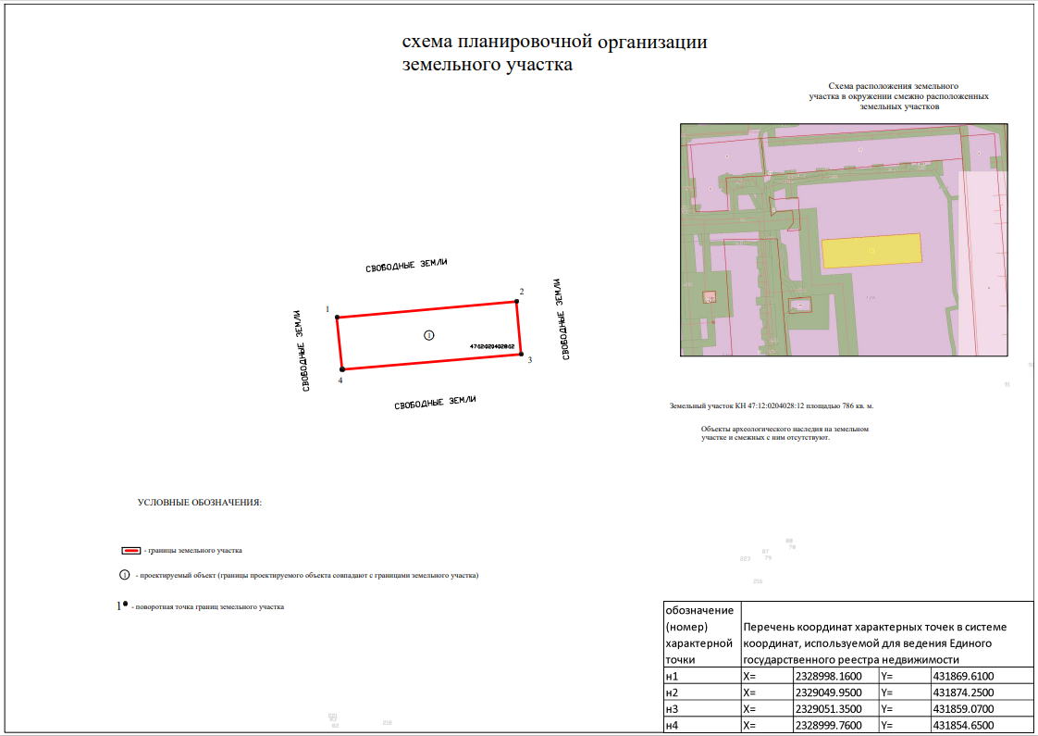

СИТУАЦИОННЫЙ ПЛАН

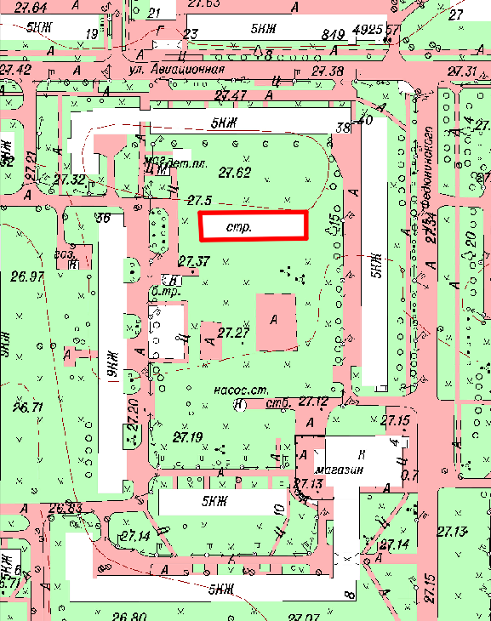

Условные обозначения:
- граница земельного участка с кадастровым номером 47:12:0204028:12, расположенного по адресу: Ленинградская область, Волховский муниципальный район, г. Волхов, ул. Авиационная, д. 36 б

ВЫПИСКА ИЗ ПРАВИЛ ЗЕМЛЕПОЛЬЗОВАНИЯ И ЗАСТРОЙКИ
МО ГОРОД ВОЛХОВ
Согласно правилам землепользования и застройки муниципального образования город Волхов Волховского муниципального района Ленинградской области, утвержденным приказом комитета градостроительной политики Ленинградской области от 30.06.2021 года № 82 (с изменениями от 30.12.2022 № 227, от 21.04.2023 № 58, от 01.12.2023 № 180, от 29.05.2024 №88), земельный участок площадью 786 кв. м с кадастровым номером 47:12:0204028:12, расположенный по адресу: Ленинградская область, Волховский муниципальный район, г. Волхов, ул. Вокзальная, уч. 9 относится к зоне застройки среднеэтажными жилыми домами Ж.3 (приложение).

Статья 26. Градостроительный регламент зоны застройки среднеэтажными жилыми домами
Кодовое обозначение зоны: Ж.3

1. Виды разрешенного использования земельных участков и объектов капитального строительства устанавливаются в соответствии с таблицей 9.
Таблица 9
№ п/п | Наименование вида разрешенного использования | Код (числовое обозначение вида)
 | Основные виды разрешенного использования
 | Малоэтажная многоквартирная жилая застройка | 2.1.1
 | Среднеэтажная жилая застройка | 2.5
 | Предоставление коммунальных услуг | 3.1.1
 | Административные здания организаций, обеспечивающих предоставление коммунальных услуг | 3.1.2
 | Оказание социальной помощи населению | 3.2.2
 | Бытовое обслуживание | 3.3
 | Амбулаторно-поликлиническое обслуживание | 3.4.1
 | Дошкольное, начальное и среднее общее образование | 3.5.1
 | Магазины | 4.4
 | Общественное питание | 4.6
 | Гостиничное обслуживание | 4.7
 | Площадки для занятий спортом | 5.1.3
 | Оборудованные площадки для занятий спортом | 5.1.4
 | Обеспечение внутреннего правопорядка | 8.3
 | Историко-культурная деятельность | 9.3
 | Улично-дорожная сеть | 12.0.1
 | Благоустройство территории | 12.0.2
 | Условно разрешенные виды использования
 | Банковская и страховая деятельность | 4.5
 | Развлекательные мероприятия | 4.8.1
 | Вспомогательные виды разрешенного использования
 | Хранение автотранспорта | 2.7.1

2. Предельные (минимальные и (или) максимальные) размеры земельных участков устанавливаются в соответствии с таблицей 10.
Таблица 10
№ п/п | Наименование параметра | Значение параметра, кв. м
№ п/п | Наименование параметра | Минимальное | Максимальное
1 | Предельные (минимальные и (или) максимальные) размеры земельных участков, в том числе их площадь:
1.1 | Площадь земельных участков для видов разрешенного использования «Среднеэтажная жилая застройка», «Малоэтажная многоквартирная жилая застройка» | 1000 | 25000
1.2 | Площадь земельных участков для вида разрешенного использования «Дошкольное, начальное и среднее общее образование» | 550 | 35000
1.3 | Площадь земельных участков для иных видов разрешенного использования | 100 | 15000

3. Предельные параметры разрешенного строительства, реконструкции объектов капитального строительства устанавливаются в соответствии с таблицей 11.
Таблица 11
№ п/п | Наименование параметра | Значение параметра
1 | Минимальные отступы от границ земельных участков в целях определения мест допустимого размещения зданий, строений, сооружений, за пределами которых запрещено строительство зданий, строений, сооружений:
1.1 | Для видов разрешенного использования «Среднеэтажная жилая застройка», «Малоэтажная многоквартирная жилая застройка», м | 5
1.2 | Для вида разрешенного использования «Дошкольное, начальное и среднее общее образование», м | 25
1.3 | Для видов разрешенного использования «Улично-дорожная сеть», «Благоустройство территории», «Площадки для занятий спортом», «Оборудованные площадки для занятий спортом», м | Не подлежит установлению
1.4 | Для иных видов разрешенного использования, м | 3
2 | Предельное количество этажей:
2.1 | Для вида разрешенного использования «Малоэтажная многоквартирная жилая застройка», эт. | 4
2.2 | Для вида разрешенного использования «Среднеэтажная жилая застройка», эт. | 8
2.3 | Для иных видов разрешенного использования, эт. | 3
3 | Максимальный процент застройки в границах земельного участка, определяемый как отношение суммарной площади земельного участка, которая может быть застроена, ко всей площади земельного участка:
3.1 | Для видов разрешенного использования «Малоэтажная многоквартирная жилая застройка», «Среднеэтажная жилая застройка» | 40 %
3.2 | Для видов разрешенного использования «Дошкольное, начальное и среднее общее образование» | 30 %
3.3 | Для видов разрешенного использования «Улично-дорожная сеть», «Благоустройство территории», «Площадки для занятий спортом», «Оборудованные площадки для занятий спортом» | Не подлежит установлению
3.4 | Для иных видов разрешенного использования | 60 %

4. Иные предельные параметры разрешенного строительства, реконструкции объектов капитального строительства:
4.1) Минимальный отступ от красных линий:
- для объектов дошкольного, начального и среднего общего образования – 25 м;
- для иных зданий, строений, сооружений – 5 м.
4.2) Площадь земельных участков под объектами общественного назначения не должна превышать 20 % от площади территориальной зоны.

5. Ограничения использования земельных участков и объектов капитального строительства, устанавливаемые в соответствии с законодательством Российской Федерации.
Ограничения использования земельных участков и объектов капитального строительства, находящихся в территориальной зоне с кодовым обозначением Ж.3 и расположенных в границах зон с особыми условиями использования территорий и иных территорий с установленными ограничениями, устанавливаются в соответствии со статьями 47-58 настоящих Правил.
ВЫКОПИРОВКА ИЗ КАРТЫ ГРАДОСТРОИТЕЛЬНОГО ЗОНИРОВАНИЯ МО ГОРОД ВОЛХОВ

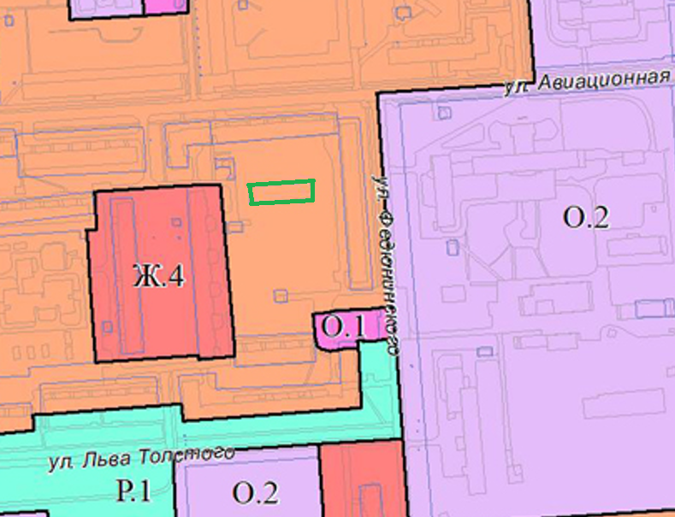

- границы земельного участка с кадастровым номером
47:12:0204028:12

ВЫКОПИРОВКА ИЗ КАРТЫ ГРАДОСТРОИТЕЛЬНОГО ЗОНИРОВАНИЯ МО ГОРОД ВОЛХОВ (ЗОУИТ)
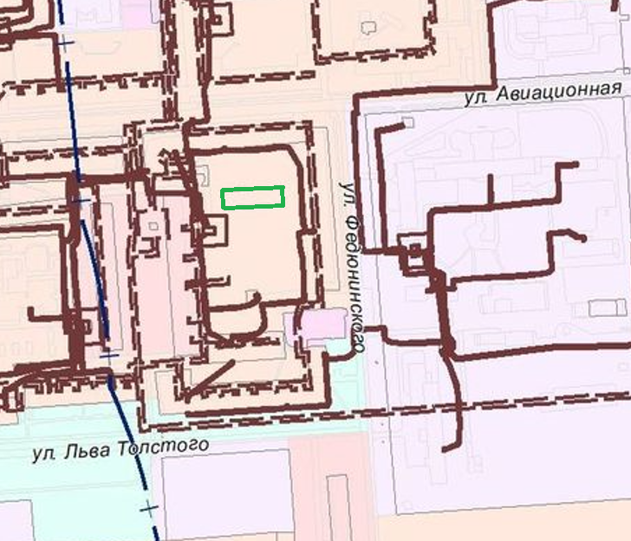

- границы земельного участка с кадастровым номером
47:12:0204028:12

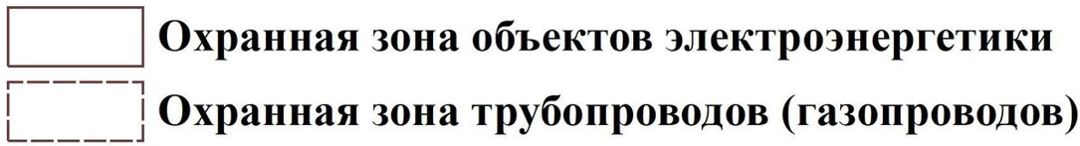

ВЫКОПИРОВКА ИЗ КАРТЫ ФУНКЦИОНАЛЬНОГО ЗОНИРОВАНИЯ МО ГОРОД ВОЛХОВ
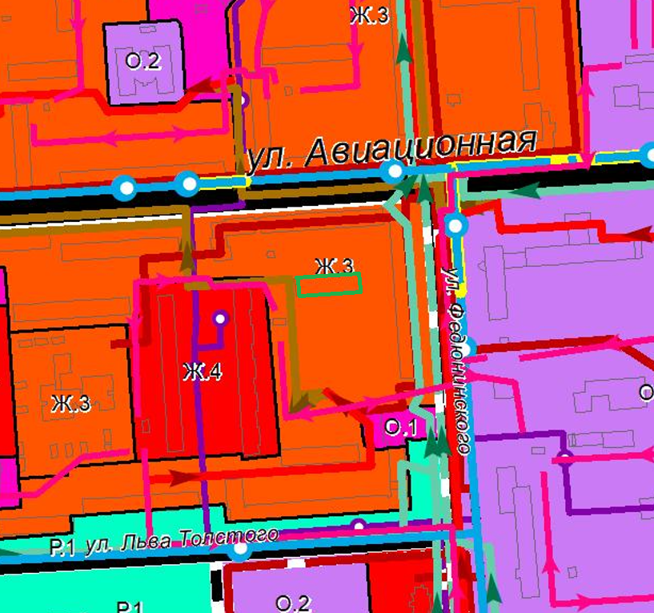
- границы земельного участка с кадастровым номером
47:12:0204028:12
